1.1 几个概念 4

1.1.1 静态网站和动态网站 4

1.1.2 客户端和服务器端 4

1.1.3 端口和端口号 5

1.1.4 BS和CS架构 6

1.1.5 前台和后台 6

1.1.6 站点 6

1.2 Apache的安装 6

1.2.1 获取Apache安装包 6

1.2.2 安装过程 7

1.2.3 测试服务器 10

1.2.4 Apache服务器的操作 10

1.2.5 Apache的目录结构 12

1.3 PHP安装 13

1.3.1 获得安装包 13

1.3.2 安装步骤 13

1.3.3 PHP测试 16

1.3.4 PHP目录结构 17

1.4 Mysql的安装 18

1.4.1 数据库在网站中地位 18

1.4.2 MySQL的安装 18

1.4.3 Mysql的目录结构 25

1.5 程序的卸载 26

1.6 LAMP和WAMP 27

1.7 集成环境（WAMP）的安装 27

1.7.1 双击安装 27

1.7.2 Wamp的目录结构 30

1.8 更改虚拟目录 31

1.9 更改首页 33

1.10 更改监听端口 33

1.11 DNS解析 34

1.12 虚拟主机的配置 35

## 几个概念

### 静态网站和动态网站

静态网站：不支持数据交互的网站，（.html htm）

动态网站：支持数据交互的网站，动态网站中是可以操作静态网页的。

实现动态网站的技术

|  |  |
| --- | --- |
| **实现技术** | **网站后缀** |
| **ASP** | .asp |
| **PHP** | .php |
| **.NET** | .aspx |
| **JAVA** | .jsp |

### 客户端和服务器端



客户端给服务器发送一个请求，（HTTP请求），服务器会把静态资源（HTML代码、图片、js、CSS）发送到客户端（HTTP响应），客户端通过浏览器解析返回的代码，就形成了我们看到的页面。

### 端口和端口号



端口号范围0-65535, 1024以下的端口号都留个系统。80端口一般留给WEB服务用，21端口留个FTP用。25端口留个邮件服务器用。

**如何查询端口号占用情况**

开始——运行——cmd 【command 命令】

快捷键：微软图标键+R

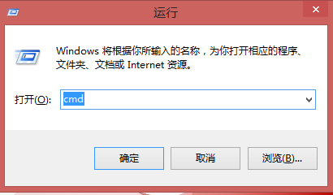

在windows的命令行中输入netstat –ano

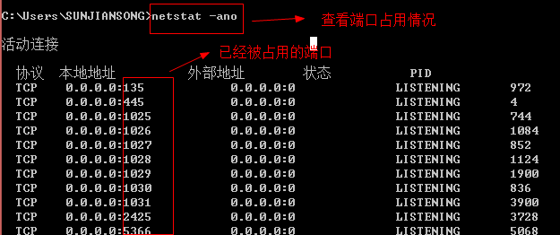

### BS和CS架构

BS架构

B:browser 浏览器

S:server 服务器

通过浏览器去访问服务器。

比如：新浪 搜狐 163

CS架构

C：client 客户端

S：server 服务器

通过一个客户端软件去访问服务器

比方： qq 炒股软件 MySql数据库

### 前台和后台

前台是给浏览者看的

后台是给管理员操作的，后台用来操作前台的数据。

### 站点

将与网站有关的素材都存放到一个文件夹，此文件夹就叫站点

## Apache的安装

思考：

语言的运行要不要环境？

答：语言的运行需要环境，Apache为PHP运行提供了环境，（IIS）也可以为PHP运行提供环境，IIS是微软公司开发的，为asp和aspx提供环境。

### 获取Apache安装包



### 安装过程

双击安装包

* 在apache安装的路径中不能出现中文

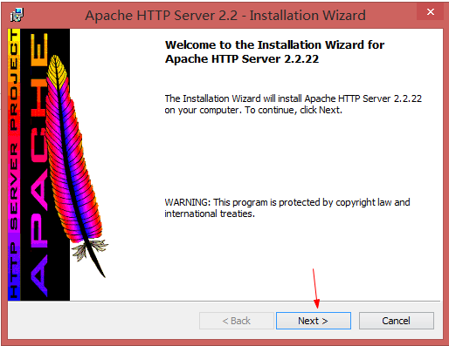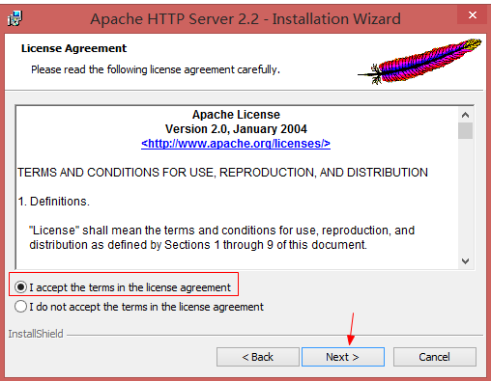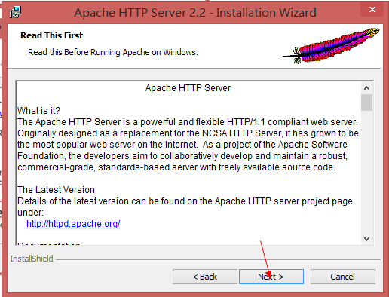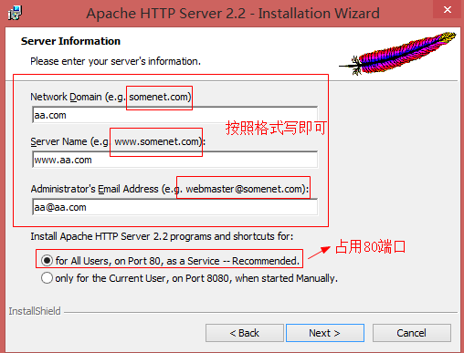

Port:端口

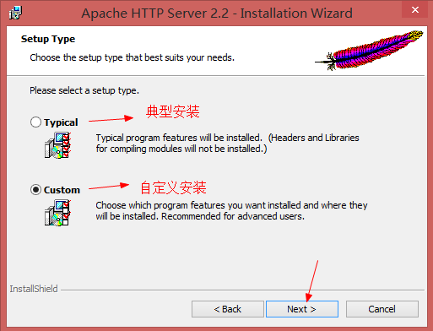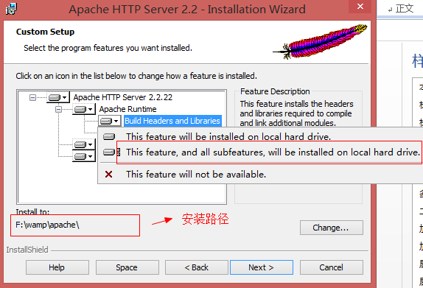

feature:功能

local:本地

The feature,and all subfeatures ,will be installed on local head drive:

将功能和所有子功能都安装到本地硬盘上。

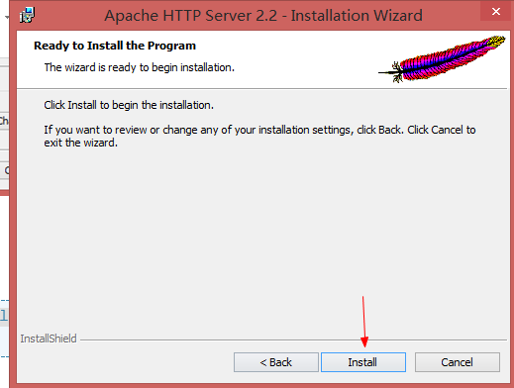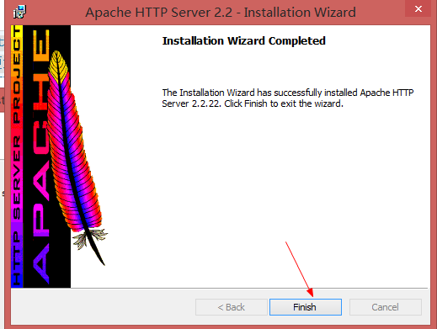

安装完毕后，在状态栏的右下角会出现一个羽毛状的图标，这就是Apache的图标。



### 测试服务器

在浏览器的地址栏中输入<http://localhost>，看到it works表示服务器正常

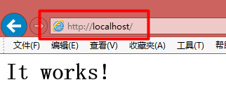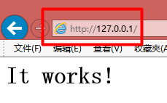

host:主机

localhost:本地主机 等于 127.0.0.1

127.0.0.1这个IP地址很特殊，表示就是本机。

### Apache服务器的操作

我们说的服务器是apache。

服务器的操作有：

1. 启动
2. 关闭
3. 重启

操作方法一：单击apache图标

Apache2.2-启动（start）/停止(stop)/重启(restart)

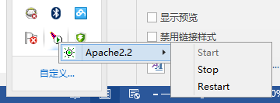

操作方法二：双击Apache图标，会打开Apache的控制面板，在面板上可以启动/停止/重启

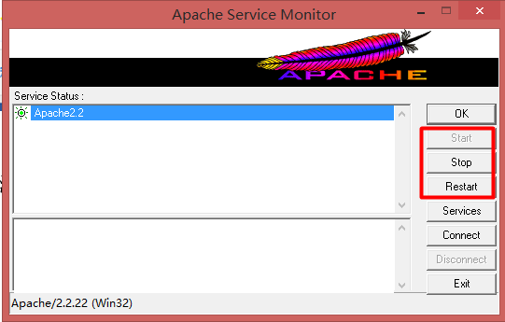

第三种方法：控制面板——管理工具——服务

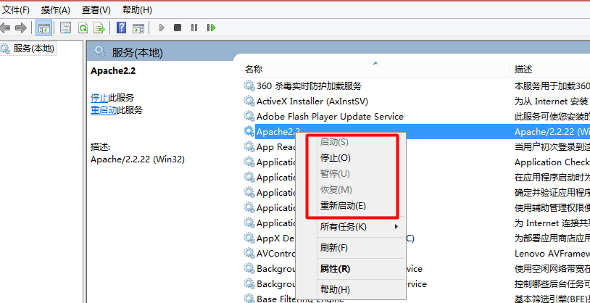

### Apache的目录结构

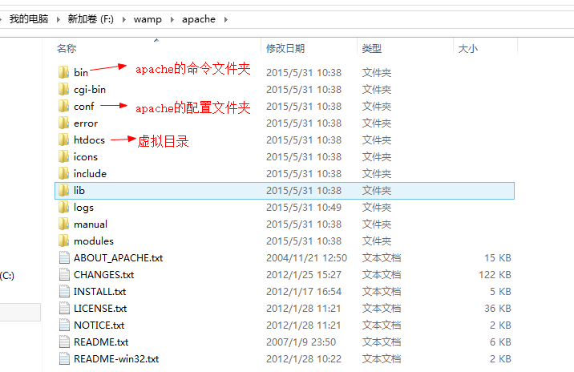

Configue:配置

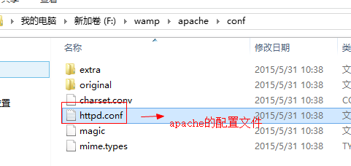

## PHP安装

### 获得安装包



### 安装步骤

双击安装包安装

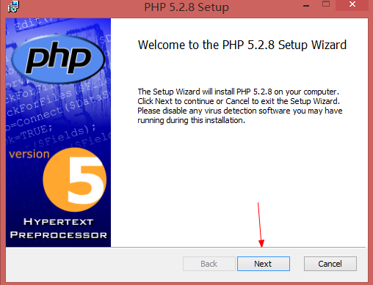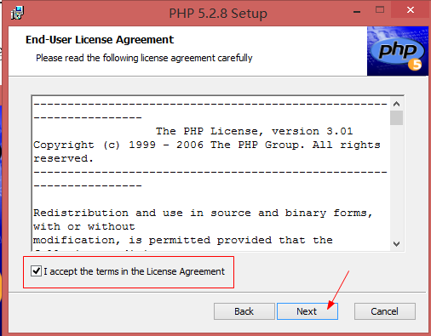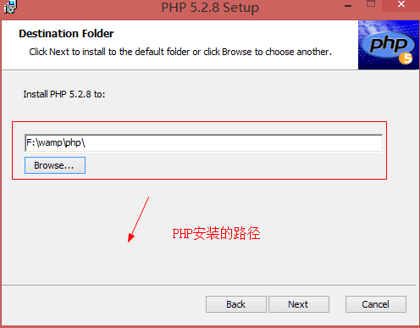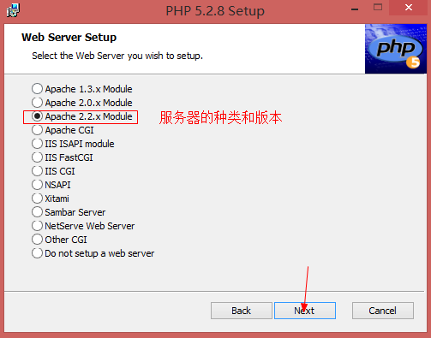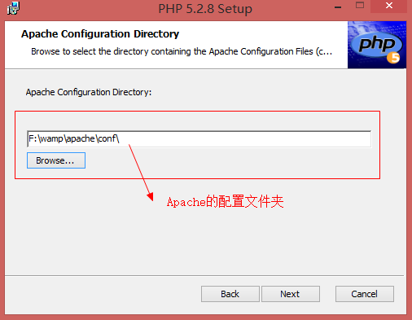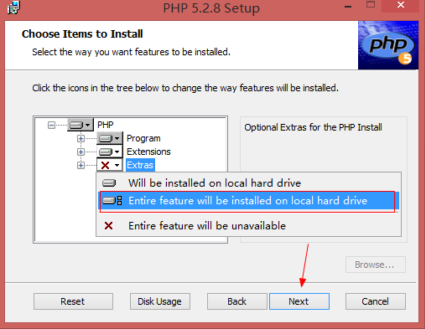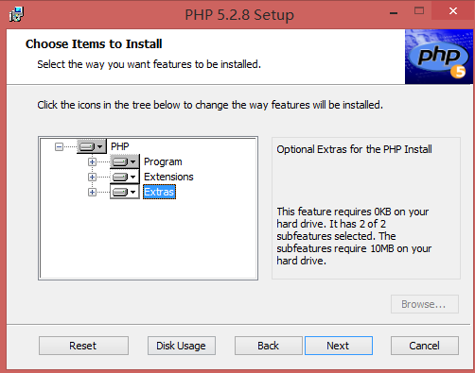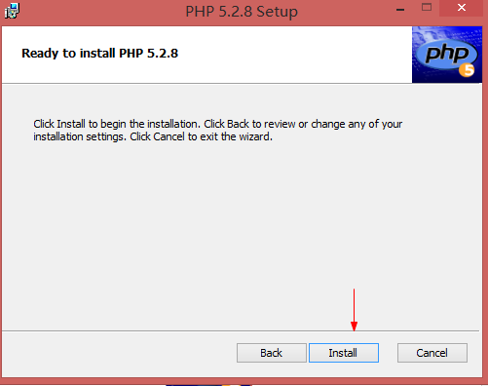

安装完毕后，要重启服务器。

### PHP测试

在虚拟目录中新建一个PHP页面（test.php），代码如下：

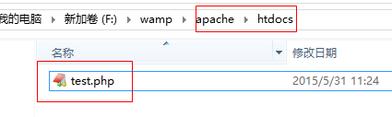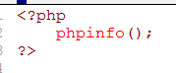

在浏览器的地址栏中输入http://localhost/test.php

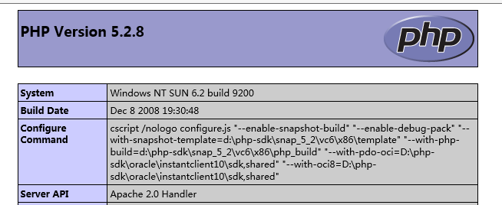

### PHP目录结构

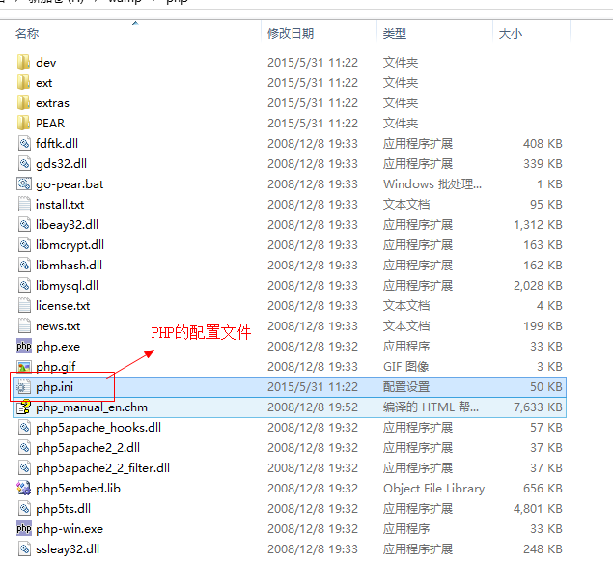

## Mysql的安装

### 数据库在网站中地位



数据库用来保存数据。

常见的数据库有：

Access （微软）

MySql （甲骨文公司）

SQL server（微软）

Oracle （甲骨文公司）

### MySQL的安装

获取安装包



双击安装包安装

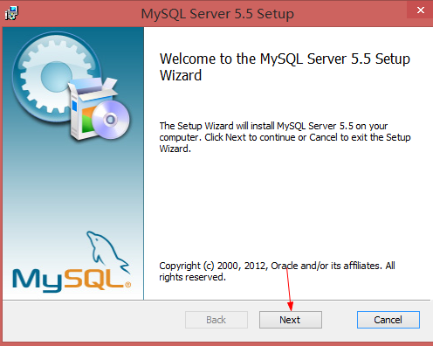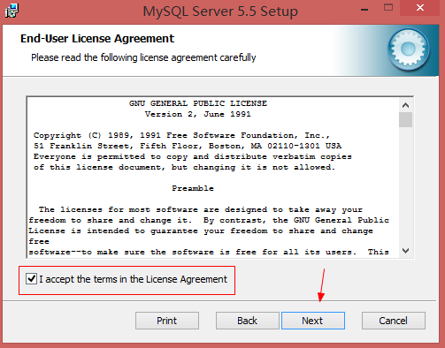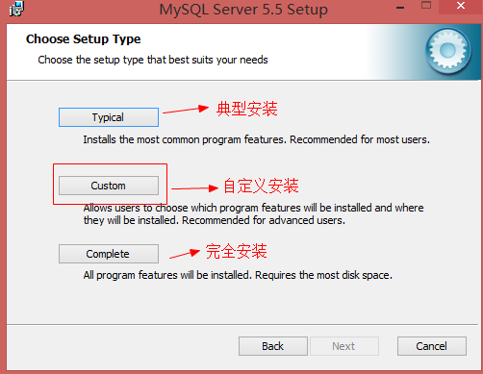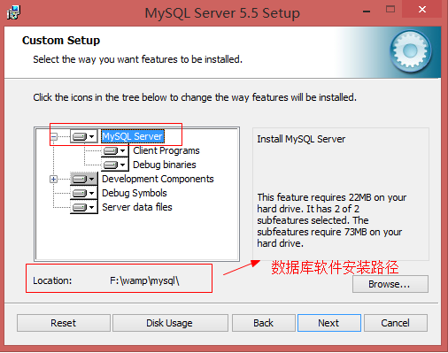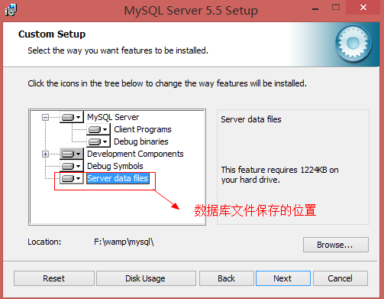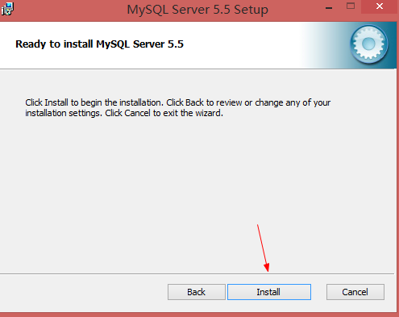

下面是两个”next”,（省略截图)

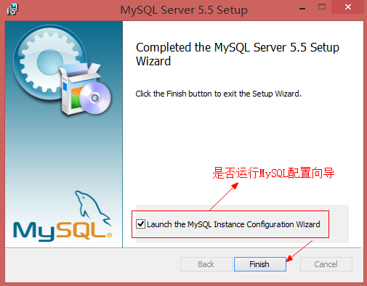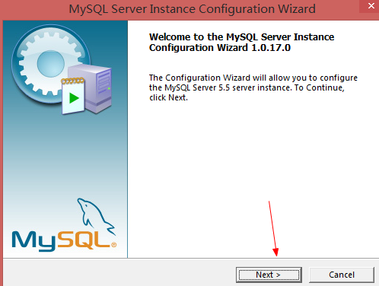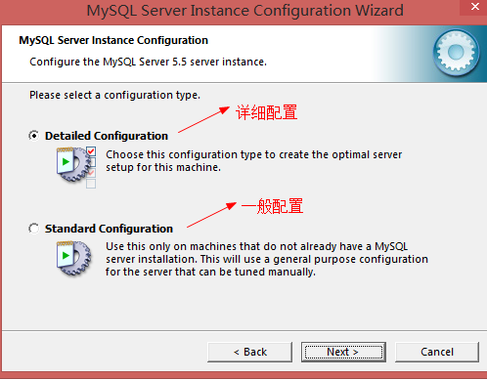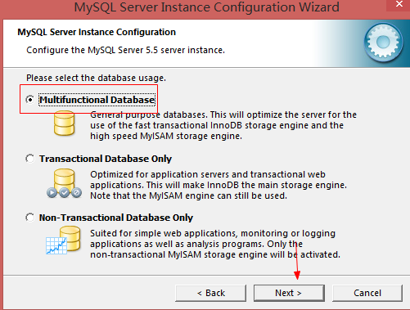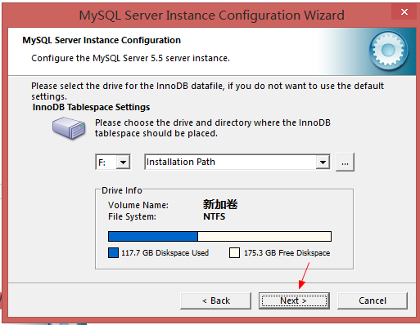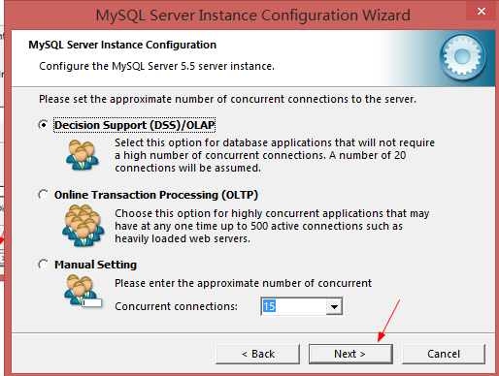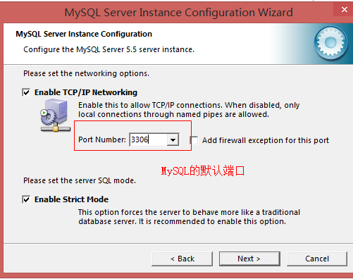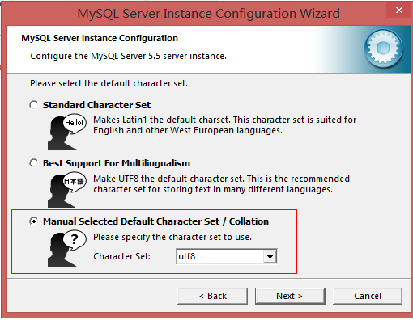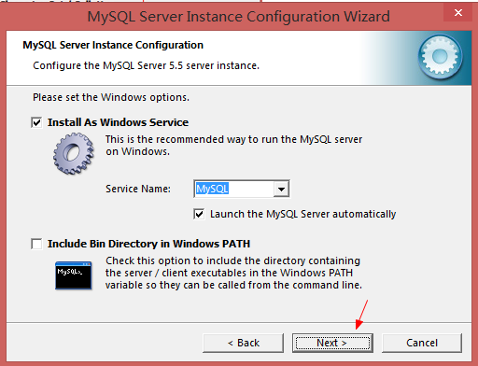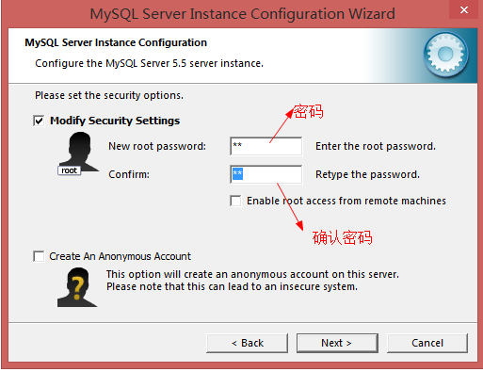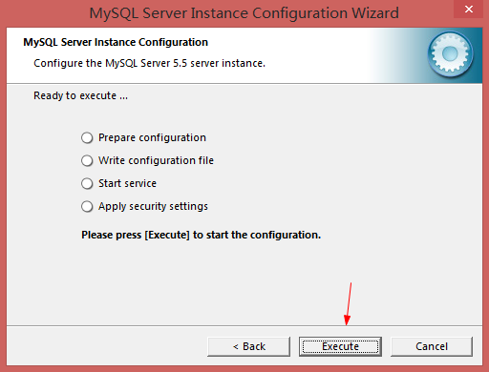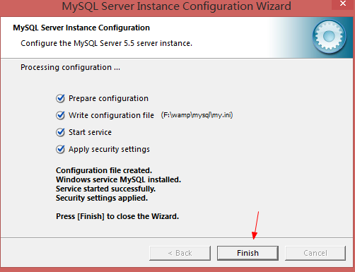

安装完毕会，可以看到一个Mysql命令行

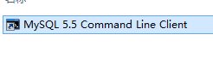

运行MySQL命令行

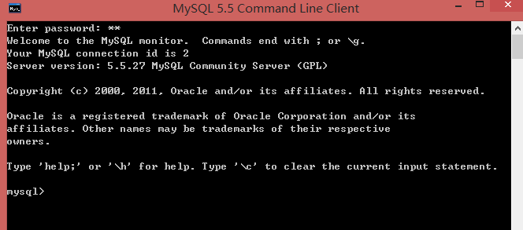

### Mysql的目录结构

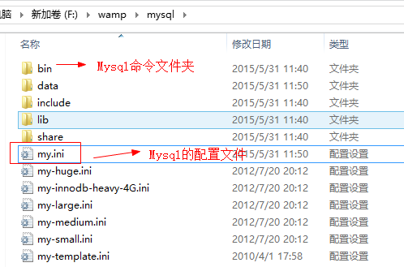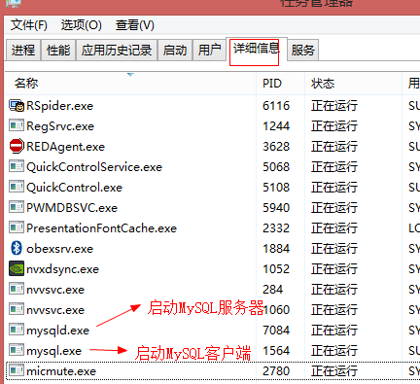

## 程序的卸载

打开控制面板——程序和功能

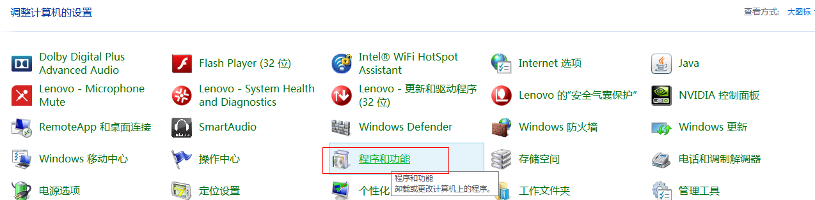

选择需要删除的软件，点击删除

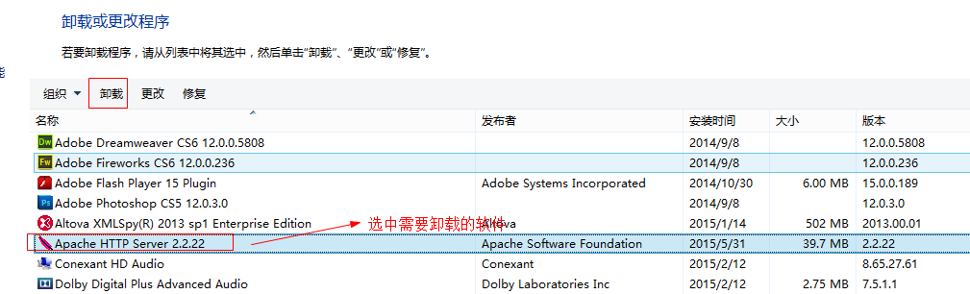

**一定要注意，卸载完成后要到安装的文件夹中将垃圾文件手动删除**

## LAMP和WAMP

L：Linux 操作系统（开源）

A：Apache 开源

P：PHP 开源

M：MySql 开源的数据库

LAMP组合是一个非常好的组合

WAMP：

W：windows操作系统

## 集成环境（WAMP）的安装



### 双击安装

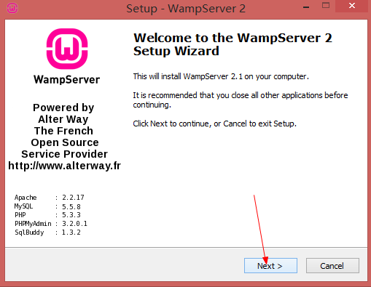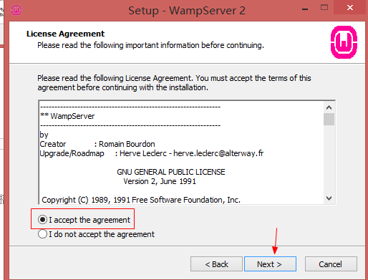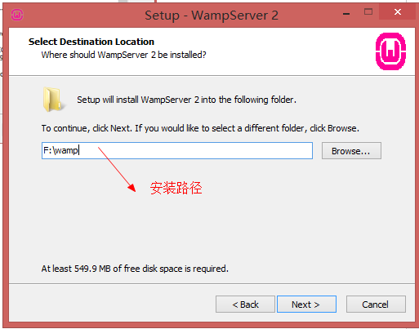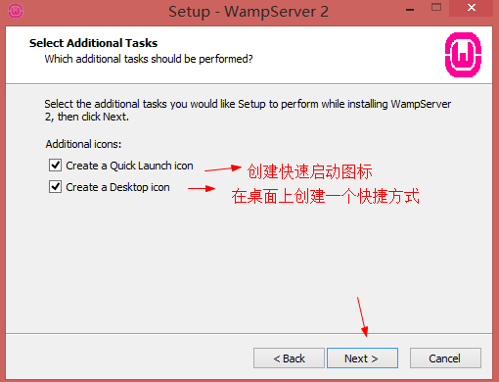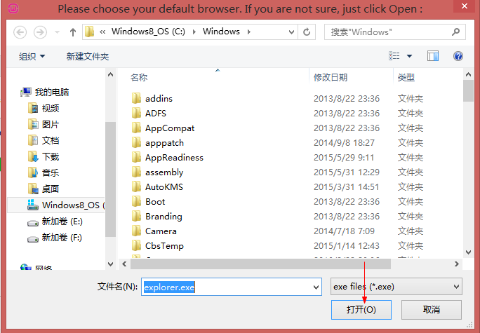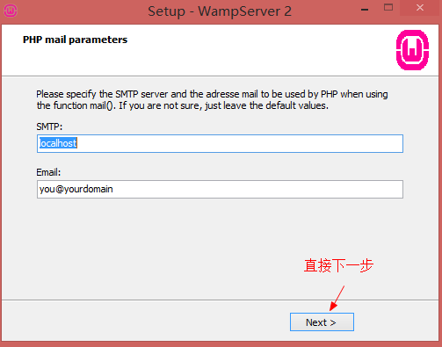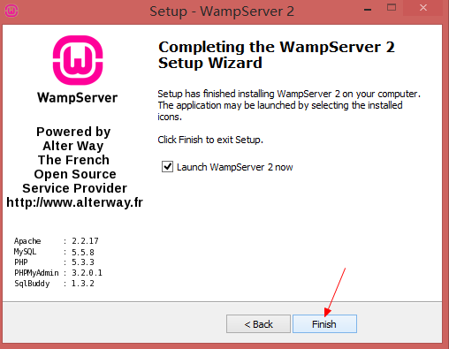

安装完毕后在状态栏的右下角出现如下图标，表示安装成功。



### Wamp的目录结构

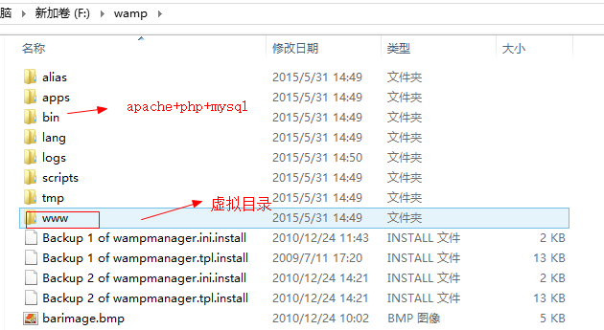

## 更改虚拟目录

因为PHP的运行需要Apache的支持，所以，PHP的目录要告知Apache。在Apache的配置文件中配置PHP虚拟目录的位置。

打开Apache的配置文件：

点击wamp的图标

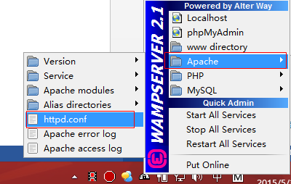

在httpd.conf配置文件中查找 DocumentRoot

配置文件是不区分大小写。

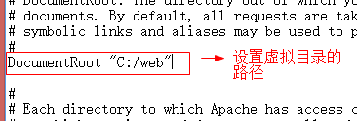

测试：

在浏览器地址栏中输入<http://localhost/test.php>发现，无法打开指定页面。

原因：

没有给更改的目录设置访问权限

解决：

在httpd.conf中，将指定文件夹的权限设定为allow from all

Allow ：允许

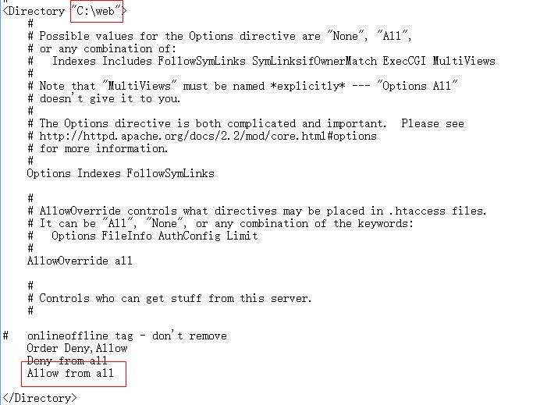

这是再次测试，成功

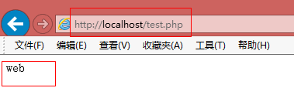

虚拟目录和站点的区别：

站点：就是一文件夹。

虚拟目录：文件夹+权限

## 更改首页

在apache的配置文件中查找 “DirectoryIndex” ,这个指令是设置网站首页。

在DirectoryIndex指令后面添加test.php.

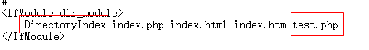

## 更改监听端口

listen 端口号

在81端口监听

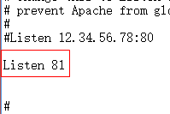

浏览器请求的格式：

http://网址[:端口号]/php页面

如果端口号是80，那么端口号可以省略

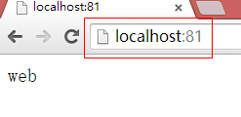

## DNS解析

Domain name server 域名解析系统，将域名解析成IP地址。

在互联网上，唯一标识一台计算机的是IP地址。但是IP地址不方便记忆，我们通过一个域名对应一个IP地址

[www.sina.com](http://www.sina.com) 202.108.33.60

[www.sohu.com](http://www.sohu.com) 61.135.132.59

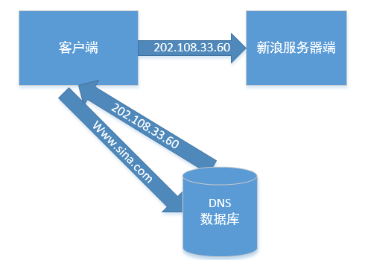

客户端输入域名，首先会请求最近的DNS服务器，将域名解析成IP地址。最近的DNS解析服务器就是本机。

本机的DNS解析数据库在“C:\Windows\System32\drivers\etc\hosts”

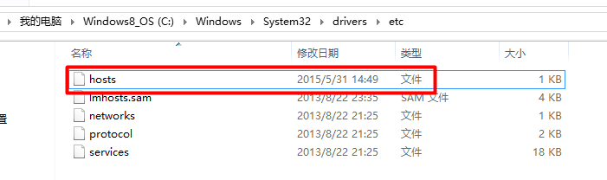

打开hosts文件，将[www.sina.com](http://www.sina.com)解析成127.0.0.1

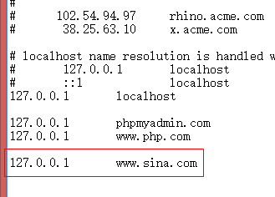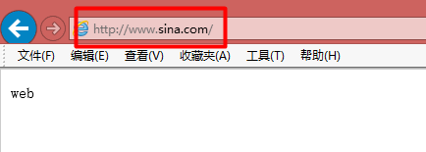

## 虚拟主机的配置

一个Apache支持多个网站，从浏览者的角度看起来，每个网站都是一个独立的主机，称为虚拟主机。

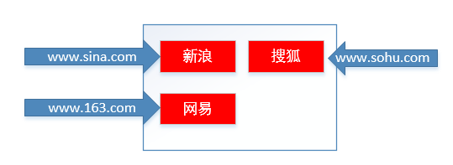

开启虚拟主机配置

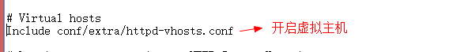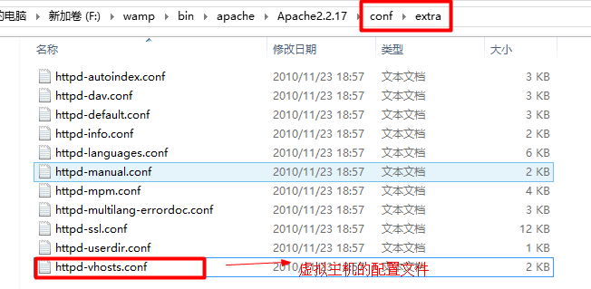

打开虚拟主机配置文件，配置文件如下：

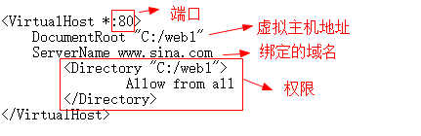

在C:\Windows\System32\drivers\etc\host文件DNS解析规则如下：



虚拟主机=站点+站点的权限+域名+端口号